SEM-Jugendschachlager in Laax-Flims vom 11. – 18. Juli 2020

Durchgeführt vom Schweizerischen Schachbund und unterstützt
durch Laax-Flims-Tourismus

Idee: Das Jugendschachlager findet während der Schweizer Einzelmeisterschaften
(SEM) statt. Ein eingespieltes Leiterteam betreut alle Jugendlichen und bietet
neben Schachtrainings auch ein abwechslungsreiches Programm an. Am
Morgen finden Schachtrainings und Partievorbereitungen statt und am
Nachmittag und Abend können die gespielten Partien analysiert werden.

Teilnehmer: Jugendliche Turnierteilnehmer, (6-20 Jahre)
Die Teilnehmerzahl ist auf 65 Personen beschränkt.

Turnier: Schweizer Einzelmeisterschaften in mehreren Kategorien:
Meisterturnier Elo ab 1980
HT1 Elo 1780 – 2000, HT2 Elo 1580 – 1800, HT3 Elo 1380 – 1600
HT4 Elo bis und mit 1400
Weitere Infos: SSB Homepage: http://www.swisschess.ch ; SSZ Frühling 2020
Schachlager: http://www.schachlager.ch
Flims-Laax Tourismus: http://www.flimslaax.com

Unterkunft: Lagerhaus Casa Caltgera in Laax, Via Stradun 2, 7031 Laax
Das Spiellokal ist von der Lagerunterkunft mit dem Postauto und dem Ortsbus erreichbar. Parkplatz im kleinen Umfang beim Haus vorhanden.
Bettzeug muss nicht mitgebracht werden!

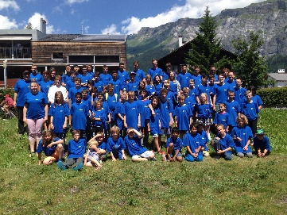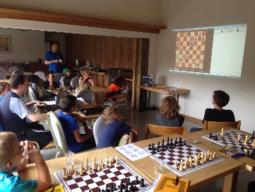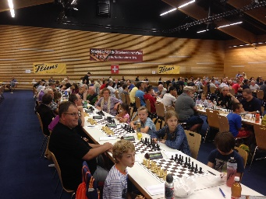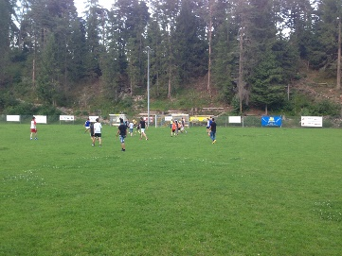
(Haus+TN 2016) (im Haus) (Spiellokal) (Sport, Nähe Haus)

Verpflegung: Frühstücksbuffet, Picknick am Mittag und Nachtessen.

Programm: Sa 11. Juli Morgen: Individuelle Anreise oder ab Treffpunkten begleitete
Anreise,
Sa 11. Juli 14:00 Uhr: Beginn Meisterturnier, HT1, HT2, HT3 und HT4
Fr 17. Juli 09:00 Uhr letzte Runde aller Kategorien und um
17:00 Uhr Siegerehrung
Sa 18. Juli Begleitete (SBB) Heimreise zu den Treffpunkten

Am Morgen finden jeweils Schachtrainings für alle statt. Am Nachmittag und

Abend Partieanalysen. Zudem werden wieder viele interessante Aktivitäten
angeboten. Jeder Lagerteilnehmer erhält ein T-Shirt, welches von Laax-Flims-
Tourismus offeriert wird!

Versicherung: Ist Sache jedes Teilnehmers/jeder Teilnehmerin

Hauptleitung: Christine Zoppas, Rohrmatte 6, 6372 Ennetmoos, 079 540 33 00
Christine.zoppas@swisschess.ch
Roland Burri, Junkerngasse 9, 5502 Hunzenschwil, 079 470 81 31
r.burri.schachlager@gmail.com
Andreas Lienhard, H.-Lienhardstr. 47, 2504 Biel, 076 545 18 19
andrusch0204@yahoo.de
und weitere Leiterinnen, Leiter und Küchenteam

Schachtraining: 4-5 kompetente Trainer (FIDE-Trainer, SSB A- oder B- Trainer)

Kosten: für Unterkunft, Verpflegung, Turniereinsatz und Schachtraining in CHF
Kinder und Jugendliche 7 Nächte 480, inklusive Hin- und Rückreise (SBB) ab Treffpunkten
7 Nächte 440, ohne Hin- und Rückreise ab Treffpunkten
6 Nächte 440, Hinreise (SBB) begleitet + Rückreise am Freitag unbegleitet
6 Nächte 420, Hin- und Rückreise unbegleitet

Alter 6-20 Jahre

Anmeldung: Per E-Mail oder schriftlich bis spätestens am 26. Juni 2020 an:
Christine Zoppas, Haus des Sports, Talgutzentrum 27 3063 Ittigen mit folgenden Angaben:

Name: Vorname:

Adresse:

PLZ und Wohnort:

Tel.: E-Mail

Geburtsdatum: Nationalität:

SSB-Code: Fide-Code:

Fide-Raiting: Elo National:

Turnierkategorie: Anreisedatum:

Bemerkungen:

Ort, Datum, Unterschrift:
Banküberweisung: Nach erfolgter Anmeldebestätigung ist die Kostenbeteiligung auf
untenstehendes Postcheckkonto zu überweisen.
Kontoname: Die Schachschule, 4512 Bellach
PC: 61-81209-7
IBAN: CH57 0900 0000 6108 1209 7
Auf Wunsch wird ein Einzahlungsschein zugeschickt.

